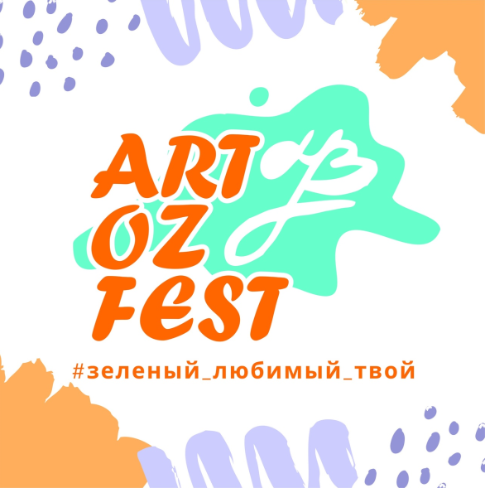

**16 мая**

**с 12.00 до 17.00**

**в Детском парке г. Озерска**

**Творческий фестиваль «ArtOzFest»**

12.00 Открытие Фестиваля «ArtOzFest» на сцене Детского парка

12.30 – 17.00 Танцевальная площадка: хип-хоп баттл перед Главной сценой

12.30 – 17.00 Художественная площадка: создаем мурал на стене типографии ПО Маяк

12.30 – 17.00 Литературная площадка: книгообмен в компании озерских писателей

12.30 – 17.00 Галерея творческих работ озерских художников

12.30 – 17.00 Площадка исторической реконструкции

12.30 – 14.00 Интеллектуальный площадка: Что? Где? Когда? в читальном зале библиотеки (школьная лига)

12.30 – 15.00 «Счастливый город»: обсуждаем счастливое будущее Озерска с региональными экспертами

10.00 – 12.00 Экоплощадка: Акция раздельного сбора отходов «Разделяйка» у МФЦ и Экоквест

17.00 Закрытие Фестиваля «ArtOzFest» на сцене Детского парка